西宁市第四高级中学15—16学年第二学期第二次月考
高 二 政 治

一、单选题（本题共25道小题，每小题2分，共50分）
1．2015年5月1日，《中华人民共和国精神和卫生法》正式施行3周年。该法对精神障碍患者的合法权益给予特别关注和切实保障，宣示精神障碍患者享有人格尊严、人身和财产安全，教育、劳动、医疗以及从国家和社会获得物质帮助等方面的合法权益。这一法律的颁布 ( )。
A．体现了我国基层民主制度不断完善和发展
B．体现了国家尊重和保障人权
C．有利于保障公民的基本政治权利
D．扩大了公民的民主权利
2．为满足零散货物快捷运输和发展集装箱运输，新运行图进一步调整优化了货物列车开行方案，并积极响应中央“一带一路”战略，按最高时速120公里、日行1 000公里以上，安排了19列中欧班列和15列中亚班列等运行线。由此将带来的影响是 ( )。
①游客出行方便→刺激旅游业发展→扩大内需，拉动经济增长
②对外货运便利→对外贸易增加→国际合作加强→开放水平提高
③运输成本降低→行业迅速发展→生产规模扩大→产品质量提高
④运输服务快捷→货运效率提高→推动区域经济发展→促进社会和谐
A.①② B.③④ C.②④ D.①③
3．“围观改变中国”，那么吐槽也能改变社会。从社会学批判来说，每个人都有尊重和服从秩序并以此为荣的天然倾向，在一个运转良好的社会，这无疑是一种美德，但在一个运转不那么好的社会，这会给秩序制定者以最大的可乘之机。在这里，道德是完全模糊的，最服从秩序的人，在前个社会里是良好的公民，在后一个社会里，可能会成为坏制度的帮凶。下列能使我国社会良好运转的选择有 ( )。
①法律是治国之重器，让法治成为国家信仰
②提高立法质量，恪守以民为本、立法为民的理念
③要确保司法机关独立行使审判权，不受任何机关的干预
④实行政务公开，政府代表全民意志，打造阳光政府
A.①② B.②③ C.①③ D．②④
4. 2014年7月30日，国务院正式印发《关于进一步推进户籍制度改革的意见》，为加快推进户籍制度改革明确了路径和要求。统筹户籍制度和相关经济社会领域改革，合理引导农业人口有序向城镇转移，有利于推进农业转移人口市民化。这说明户籍制度改革 ( )。
①旨在使上层建筑促进生产力的发展
②推动社会在解决非对抗性矛盾中向前发展
③有利于打破城乡二元结构，构建没有城乡差别的和谐社会
④是我国当前基本的实践活动，是推进城镇化发展进程的强大动力
A．②③ B.③④ C.②④ D.①④
5．2015年6月17日，中国与澳大利亚正式签署《中华人民共和国政府和澳大利亚政府自由贸易协定》。在接下来的几年里，澳大利亚对中国所有产品关税最终均降为零，中国对澳大利亚绝大多数产品关税最终降为零。中澳自贸协定的签订，有利于 ( )。
①降低两国企业的汇率风险
②加快两国企业到对方投资办厂积极性
③推动两国经贸关系实现新的飞跃
④提高两国产品在对方市场的竞争力
A．①② B．③④ C．①④ D．②③
6．《国家创新指数报告2013》数据信息如图所示，从图中数据可以推出的正确的结论顺序是 ( )。
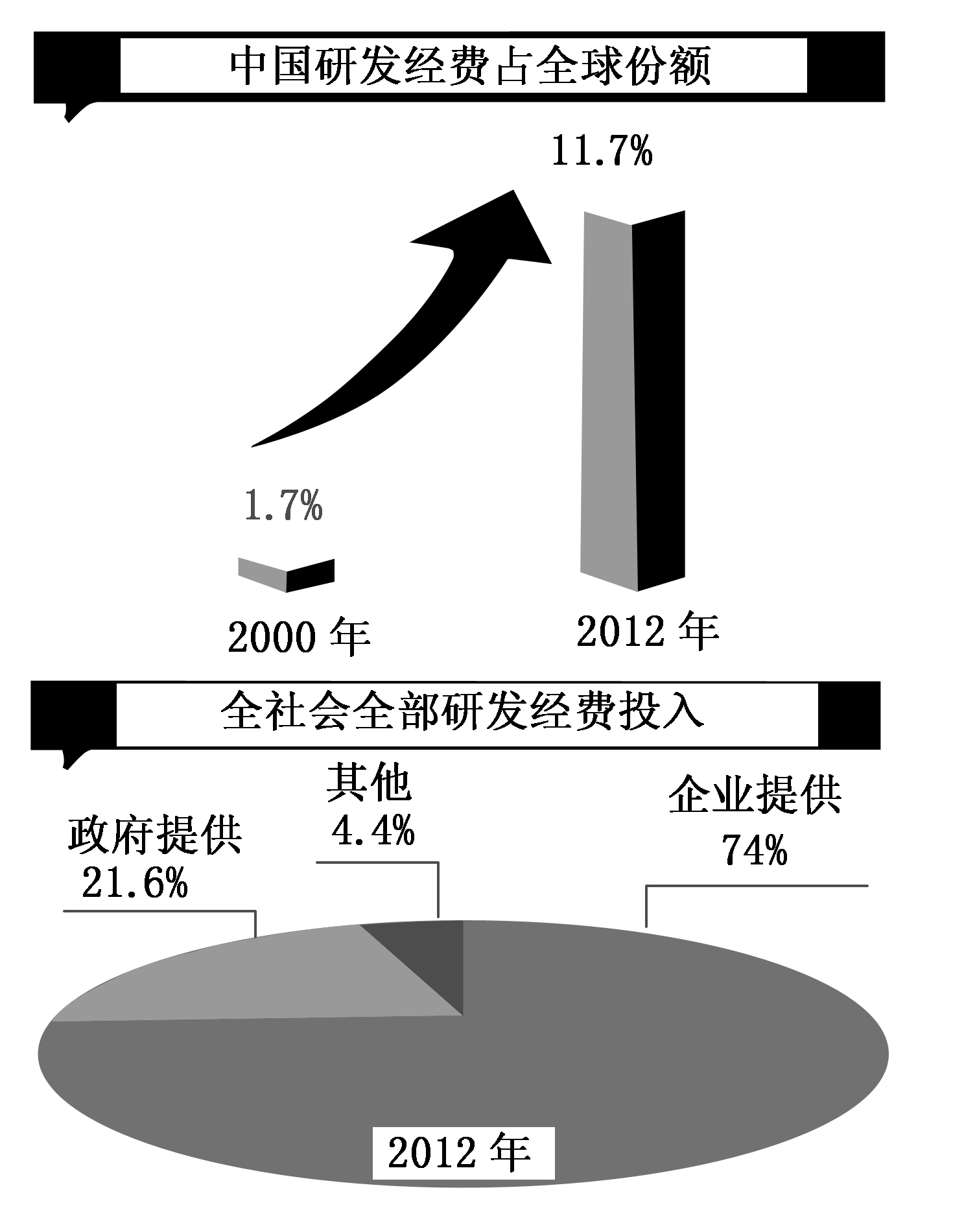
①我国研发经费快速增长 ②高新技术产业得到发展
③企业创新能力稳步上升 ④科技成果转化为生产力
A．①→③→②→④ B．④→①→②→③
C．①→④→③→② D．①→④→②→③
7．政府网站是实现政务公开、办事公开的重要渠道。针对一些政府网站内容更新不及时、信息发布不准确、意见建议不回应等问题，国务院要求完善专业机构、媒体、公众相结合的社会评价机制，对网站开展社会评价和监督，将过程和结果向社会公开。这一要求 ( )。
①根本目的是为了增强政府的威信
②是政府落实依法行政的具体体现
③为公民求助或投诉提供法律途径
④表明政府自觉接受人民群众监督
A．①② B．①③ C．②④ D．③④
8. 中共十八届四中全会指出，应健全有立法权的人大主导立法工作的体制机制，加快建设职能科学、权责法定、执法严明、公开公正、廉洁高效、守法诚信的法治政府。上述材料体现了 ( )。
A．人大领导立法，带头守法
B．党带领人民依法治国
C．政府以人为本，依法执政
D．人民当家作主，民主执政
9．互联网思维变革制造业。小米手机根据用户需求，研制出了专门为老年人设计的老人手机，小米手机因此也获得了丰厚的经济效益。这表明 ( )。
①广告营销是公司提高经济效益的手段
②消费对生产有重要的反作用
③收入是消费的基础和前提
④创新推动社会生产力的发展
A．①② B．①④ C．②③ D．②④
10．2014年10月召开的党的十八届四中全会确立了全面推进依法治国的总框架，首次提出建设中国特色社会主义法治体系的目标。推进依法治国 ( )。
①是社会主义市场经济健康发展的客观需要
②是转变我国政治制度的战略抉择
③有利于规范市场秩序、实现经济社会发展公平和公正
④是社会主义市场经济的基本特征
A．①② B．①③ C．②③ D．③④
11．2015年3月，人力资源和社会保障部出台关于延迟退休方案实施的时间表：2015年年内在广泛征求意见的基础上制定基础养老金全国统筹方案初稿；2016年报经中央同意后，再向社会广泛征求意见，形成方案定稿；2017年正式推出方案；此后五年渐进式实施。材料启示我们，政府要实现科学决策就必须
①充分调研，拓宽民意反映渠道，增强决策的公众参与度
②进行严格的论证，不断完善决策的智力支持系统
③制度科学、程序正当、过程公开、责任明确 ④增强公众对决策的理解，推动决策的实施
A．①② B．③④ C．②③ D．①④
12. 2015年12月1日，国际货币基金组织将人民币纳入其精英储备货币篮子，今后将会被广泛用于国际支付并在外汇市场中被广泛交易。人民币走向国际化 ( )。
①是中国崛起为全球经济强国的重要体现
②结束了美元在全球货币中的霸主地位
③将提升中国在国际金融领域中的影响力
④标志着人民币正式成为世界货币
A.①② B.②④ C.③④ D.①③
13. 面对消费者“快递速度似蜗牛”的批评，某快递公司推出“海外产品从入库到出库只需24小时，配送给消费者不超过3天”的承诺，并且切实加以履行。这一新举措赢得了消费者的认可，公司业务大幅增长。这说明 ( )。
①新举措是企业赢得市场的根本
②诚信经营是企业取得成功的重要保障
③生产与消费可以实现良性互动
④流通秩序的改善离不开政府的引导
A.①② B.①④ C.②③ D.③④
14. 习近平总书记2015年11月10日在中央财经领导小组第十一次会议上指出，要防范化解金融风险，加快形成融资功能完备、基础制度扎实、市场监管有效、投资者权益得到充分保护的股票市场。完善股票市场有利于 ( )。
①营造良好的金融环境，增强融资便利性
②发挥财政资金对经济发展的支持作用
③扩大直接融资比重，优化信贷结构
④促进资金融通，提高资金使用效率
A.①② B.③④ C.①④ D.②③
15. “十二五”期间，我国传统中低端的消费品供给严重过剩，国内消费增速拾级而下，但中国居民却疯狂“海外扫货”，抢购海外国际品牌商品。仅去年一年我国居民海外消费总额达到1.1万亿元。这说明 ( )。
①要以经济建设为中心，解放生产力，发展生产增加供给
②我国国内供需结构性失衡，要加强供给方面的结构性改革
③要通过创新供给，着力提高我国商品与服务供给的质量
④要规范消费秩序，营造良好的消费环境以维护消费者权益
A.①② B.②③ C. ①④ D.③④
16. 应对“新常态”已经成为中央的总体思路，地方政府考核体系的优化，要跟得上“新常态”的脚步。中国社会正在经历一个历史大转型，经济转型是这个历史大转型中的一个部分，而政府经济职能的转型又是经济转型当中的一个部分。上述材料要求政府( )。
①转变政府职能，提高政府为经济社会发展服务、为人民服务的能力和水平
②坚持法定职责必须为、法无授权不可为
③建立健全决策问责和纠错制度，减少决策失误，做到依法行政
④尽早确立以法治为重要指标的政绩考核体系，将企业社会责任纳入政府考核体系
A. ①② B．②③ C．①④ D．③④
17. 从“三严三实”专题教育，到新修订的廉洁自律准则、纪律处分条例的颁布；从每月通报违反八项规定精神问题，到时时查处群众身边“四风”问题；从“打虎拍蝇”严惩腐败分子，到巡视“利剑”越磨越锋利……中国共产党的一系列举措表明了 ( )。
①加强思想理论教育，这是中央治党的治本之策 ②从严从实转变作风，密切党和人民群众的关系
③法律是国家的治国之重器，全面推进依法治国 ④完善党内法规体系，依规依纪从严治党和管权
A.①② B.①③ C.②④ D.③④
18. 习近平主席在访美期间表示，中国将建立南南合作基金和免除贫困国家600亿美元的债务。在中非合作论坛上表示，将进一步深化中非之间在经济、人文、和平和安全等领域的合作。这些举措 ( )。
①体现了我国富邻、睦邻的外交理念
②有利于促进相关发展中国家的发展
③彰显了一个负责任大国的良好形象
④有利于构建以我国为核心的国际共同体
A.①② B.③④ C.②③ D.①④
19．根据中央政府的要求，许多地方政府和部门“晒”出了权力清单，明确规定行使权力的条件、承办岗位、办理时限、监督制约环节以及廉政风险防控等，方便群众办事和监督。“晒”出权力清单有利于 ( )。
A．规范工作流程 杜绝权钱交易 提高办事效率 B．增加政府职能 实施民主监督 增强政府权威
C．明确政府权限 改进工作作风 优化政府服务 D．实行民主监督 集中专家智慧 维护公民权利
20．2014年是我国全面深化改革的开局之年。下列改革措施中能体现我国再分配更加注重公平的是 ( )。
A．进一步推进户籍制度改革，取消农业户口
B．《存款保险条例(草案)》公开向社会征求意见
C．通过《中央管理企业负责人薪酬制度改革方案》
D．建立机关事业单位与城镇职工统一的养老保险制度
21．2015年10月25日，人民日报针对“文化部开微博被喷后删评”行为发表评论，认为文化部微博管理人员在负面评论暴增情况下，一味“删帖”的行为操之过急，这种表面的“减法”只能陡增民意的不满。这给文化部的启示是（ ）
①加强依法行政，自觉接受公众监督 ②坚持求真务实，直面负能量，传递正能量
③注重社会舆论引导，防止负能量传播 ④积极履行职能，提高社会管理和公共服务水平
A、①② B、①③ C、②④ D、③④
22．2014年是全面落实十八届三中全会《中共中央关于全面深化改革若干重大问题的决定》的开局之年。全面深化改革，顺应了党和国家发展的一系列紧迫要求，具有空前的广度、力度和深度，为经济社会发展注入强大动力。全面深化改革 ( )。
①有利于解放和发展社会生产力，使其更加适合生产关系的发展状况
②有利于完善上层建筑，促进经济基础的巩固和发展，推动社会进步
③是基于改革是解决社会基本矛盾、推动社会变革的决定力量
④是我国社会基本矛盾运动的必然要求，符合社会发展的客观规律
A．①② B．①③ C．②④ D．③④
23．2015年的政府工作报告指出，过去一年我们做了很多工作，其中一项是织密织牢民生保障网，增进人民福祉。我们坚持以人为本，持续增加民生投入，保基本、兜底线、建机制，尽管财政收入增长缓慢、支出压力大，但财政用于民生的比例达70%以上( )。
①说明政府应承担更多职能，建设服务型政府 ②体现我国人民民主具有真实性
③是政府落实以人为本理念的体现 ④目的是彰显政府对人民负责的原则
A. ①③ B. ②④ C. ②③ D. ①④
24．2015年10月，中共中央印发修订后的《中国共产党廉洁自律准则》和《中国共产党纪律处分条例》，删除了70余条与国法重复内容，增加了“拉帮结派”等违纪条款，并将原条例规定的10类违纪行为整合修订为违反政治纪律、组织纪律、廉洁纪律、群众纪律、工作纪律、生活纪律等6类行为。这表明中国共产党( )。
①坚持党纪严于国法，发挥党员模范作用 ②抓住依法执政关键，全面推进依法治国
③注重党纪国法分开，贯彻民主集中制原则 ④健全党内法规制度，坚持全面从严治党
A. ①③ B. ①④ C. ②③ D. ②④
25．“分享经济”是指利用互联网等现代信息技术整合、分享海量的分散化闲置资源，满足多样化需求的经济活动总和。“分享经济”正逐渐成为在互联网技术发展的大背景下的一种全新商业模式。2016年“分享经济”一词首度进入政府工作报告。促进“分享经济”发展的意义是( )。
①提高资源利用效率，释放经济增长新能动②提升供给弹性和灵活度，推动供给侧结构性改革 ③保障传统企业经济安全，推动企业平稳转型 ④推动公共产品和服务资源共享，扩大居民消费选择
A．①② B．①③ C．②④ D．③④
二、材料题（本题共2道小题,第26题25分,第27题25分, ,共50分）
26．（25分）创业创新是人类社会的永恒话题，也是社会经济发展的重要支撑。阅读材料，完成下列要求。
材料一 我国高度重视大众创业、万众创新。去年以来李克强总理多次对大众创新创业作出重要指示，强调要强力推进改革，让每个有创业愿望的人都拥有自主创业的空间，让创新创造的血液在全社会自由流动，释放民智民力，增进大众福祉。在今年的政府工作报告中他再次提出，加快实施创新驱动发展战略，打造大众创业、万众创新的新引擎，实现中国经济提质增效升级。
今年以来“大众创业、万众创新”的政策清单(部分)
1月7日 | 国务院常务会议：确定了规范和改进行政审批的措施，促进行政权力法治化，营造便利创业创新的营商环境，激发社会活力和创造力
2月6日 | 国务院常务会议：部署改革政府投资管理方式和转变职能，便利投资创业、规范市场秩序
2月25日 | 国务院常务会议：确定进一步减税降费措施，支持小微企业发展和创业创新
3月11日 | 国务院办公厅：印发《关于发展众创空间推进大众创新创业的指导意见》，营造良好的创新创业生态环境

材料二 中关村是中国体制机制创新的试验田，是科技创新的代名词。这里有联想、京东、小米、百度、清华控股等一批领军企业；有日益完善的科技服务体系，包括27家创新型孵化器、110多家社会组织；有“勇于创新，不惧风险，志在领先”的精神和“鼓励创业，宽容失败”的风气，无数有梦想的人聚集在中关村的旗帜下……这个号称中国硅谷的地方，通过改革释放出创新创业的活力。
（1）结合材料一，指出“大众创业、万众创新”的经济意义；结合表格，从政治生活角度，分析政府在推进创业创新中是如何发挥作用的。（17分）
（2）结合材料二和所学经济生活知识，分析中关村的发展建设对我国实施创新发展战略的启示。（8分）
27．（25分）阅读材料，回答问题。
材料一 2014年12月9日至11日在北京举行的中央经济工作会议提出：在新常态下，要保持经济稳定增长，就要积极发现培育新增长点。新型城镇化，产业结构升级，科技创新，以及”一带一路”战略，这些都是未来经济增长点。发现和培育新的增长点，一是市场要活，主要靠市场发现和培育新的增长点。二是创新要实，推动全面创新，更多靠产业化的创新来培育和形成新的增长点，落实到创造新的增长点上，把创新成果变成实实在在的产业活动。三是政策要宽，政府要加快转变职能，营造有利于大众创业、万众创新的政策环境和制度环境，创造更好的市场竞争环境，在保护产权、维护公平、改善金融支持、强化激励机制、集聚优秀人才等方面积极作为。
材料二 李克强总理目前在出席达沃斯世界经济论坛2015年年会时指出：当前中国经济进入新常态，经济由高速增长转为中高速增长，发展则必须由中低端水平迈向中高端水平。为此，要坚定不移地推动结构性改革。中国经济要行稳至远，尤其要用好改革创新，用好政府和市场这两只手，形成“双引擎”。在保持中高速增长的同时，平衡好稳增长和促改革、调结构的关系，用“双引擎”来助力“双中高”，做到“调速不减势、量增质更优”，使经济走上持续健康发展的轨道。
（1）运用经济生活中有关政府与市场的知识，说明应如何培育新的增长点来实现经济稳定增长？（17分）
（2）结合材料二，运用政治生活的相关知识，分析如何使宏观经济做到“调速不减势、量增质更优”？ （8分）
高二政治第二次月考参考答案
一、单选题（本题共25道小题，每小题2分，共50分）
1-5 BCACD 6-10 ACBDB 11-15 ADCCB 16-20 CCCCD 21-25 ACCBA
二、材料题（本题共2道小题,第26题25分,第27题25分, 共50分）
26、（25分）
(1)（17分）经济意义（8分）：①扩大就业，增加居民收入。（2分）②促进社会公平正义，让一切创造财富的源泉充分涌流。（2分）③激发劳动者创造活力，实现人的全面发展。（2分）④推动经济转型，促进经济可持续发展。（2分）政府作用：（9分）①坚持依法行政，转变政府职能，简政放权，促进行政权力法治化。（3分）②组织社会经济建设，进行经济调节、市场监管，减税降费，规范市场秩序。（3分）③提供社会公共服务，发展众创空间，营造良好的创新创业生态环境。（3分）
(2) （8分）①持续打破体制机制束缚，充分发挥市场资源配置的决定性作用，进一步释放市场活力。（2分）②推动企业自主创新，建设一批领军企业，培育创业家精神和创业文化。（2分）③建立日益完善的科技服务体系，构建科技成果转化的创业生态系统。（2分）④激发劳动者的创造力，培养创新人才。（2分）
27、（25分）
(1) （13分）①社会主义市场经济的健康发展要求正确处理市场和政府的关系，既要发挥市场在资源配置中的决定性作用，又要发挥政府的作用。（3分）②发现和培育新的增长点要充分发挥市场在资源配置中的决定性作用。（2分）通过发挥市场机制的作用，激发市场活力，积极利用市场力量推动新型城镇化，产业结构的升级，科技创新，（2分） “一带一路”战略的实施，推动大众创业和万众创新，以创业、创新带动经济发展。（1分） ③正确发挥政府的作用，实施科学的宏观调控，综合运用经济、法律和行政等多种手段，（3分）发挥财政、税收和利率的杠杆作用，实施创新驱动发展战略，建立统一规范竞争有序的市场体系，（3分）创造利于大众创业、万众创新的市场环境、政策环境和制度环境，培育新的增长点，促进经济稳定增长。（3分）
(2) （8分）①公民既可以把意见和建议反映给人大代表，通过人大代表行使提案权形成议案，又可以通过社情民意反映制度等方式参与民主决策来为实现宏观经济“调速不减势、量增质更优”献计献策。（2分）②政府要全面正确履行政府职能；广泛听取民情、反映民意、集中民智，做到科学决策、民主决策、依法决策。（2分）③发挥中国共产党的领导核心作用，提高党的执政能力，做到科学执政、民主执政，为实现宏观经济“调速不减势”“量增质更优”提供政治保证；（2分）通过协商民主制发挥政协参政议政的作用，为实现宏观经济“调速不减势、量增质更优”献计献策。（2分）

